Tillsynsbegäran – information om höga naturvärden i avverkningsanmälan A 32474-2025 i Strömsunds kommun
Denna tillsynsbegäran behandlar höga naturvärden i avverkningsanmälan A 32474-2025 i Strömsunds kommun som inkom 2025-06-30 och omfattar 0,9 ha.
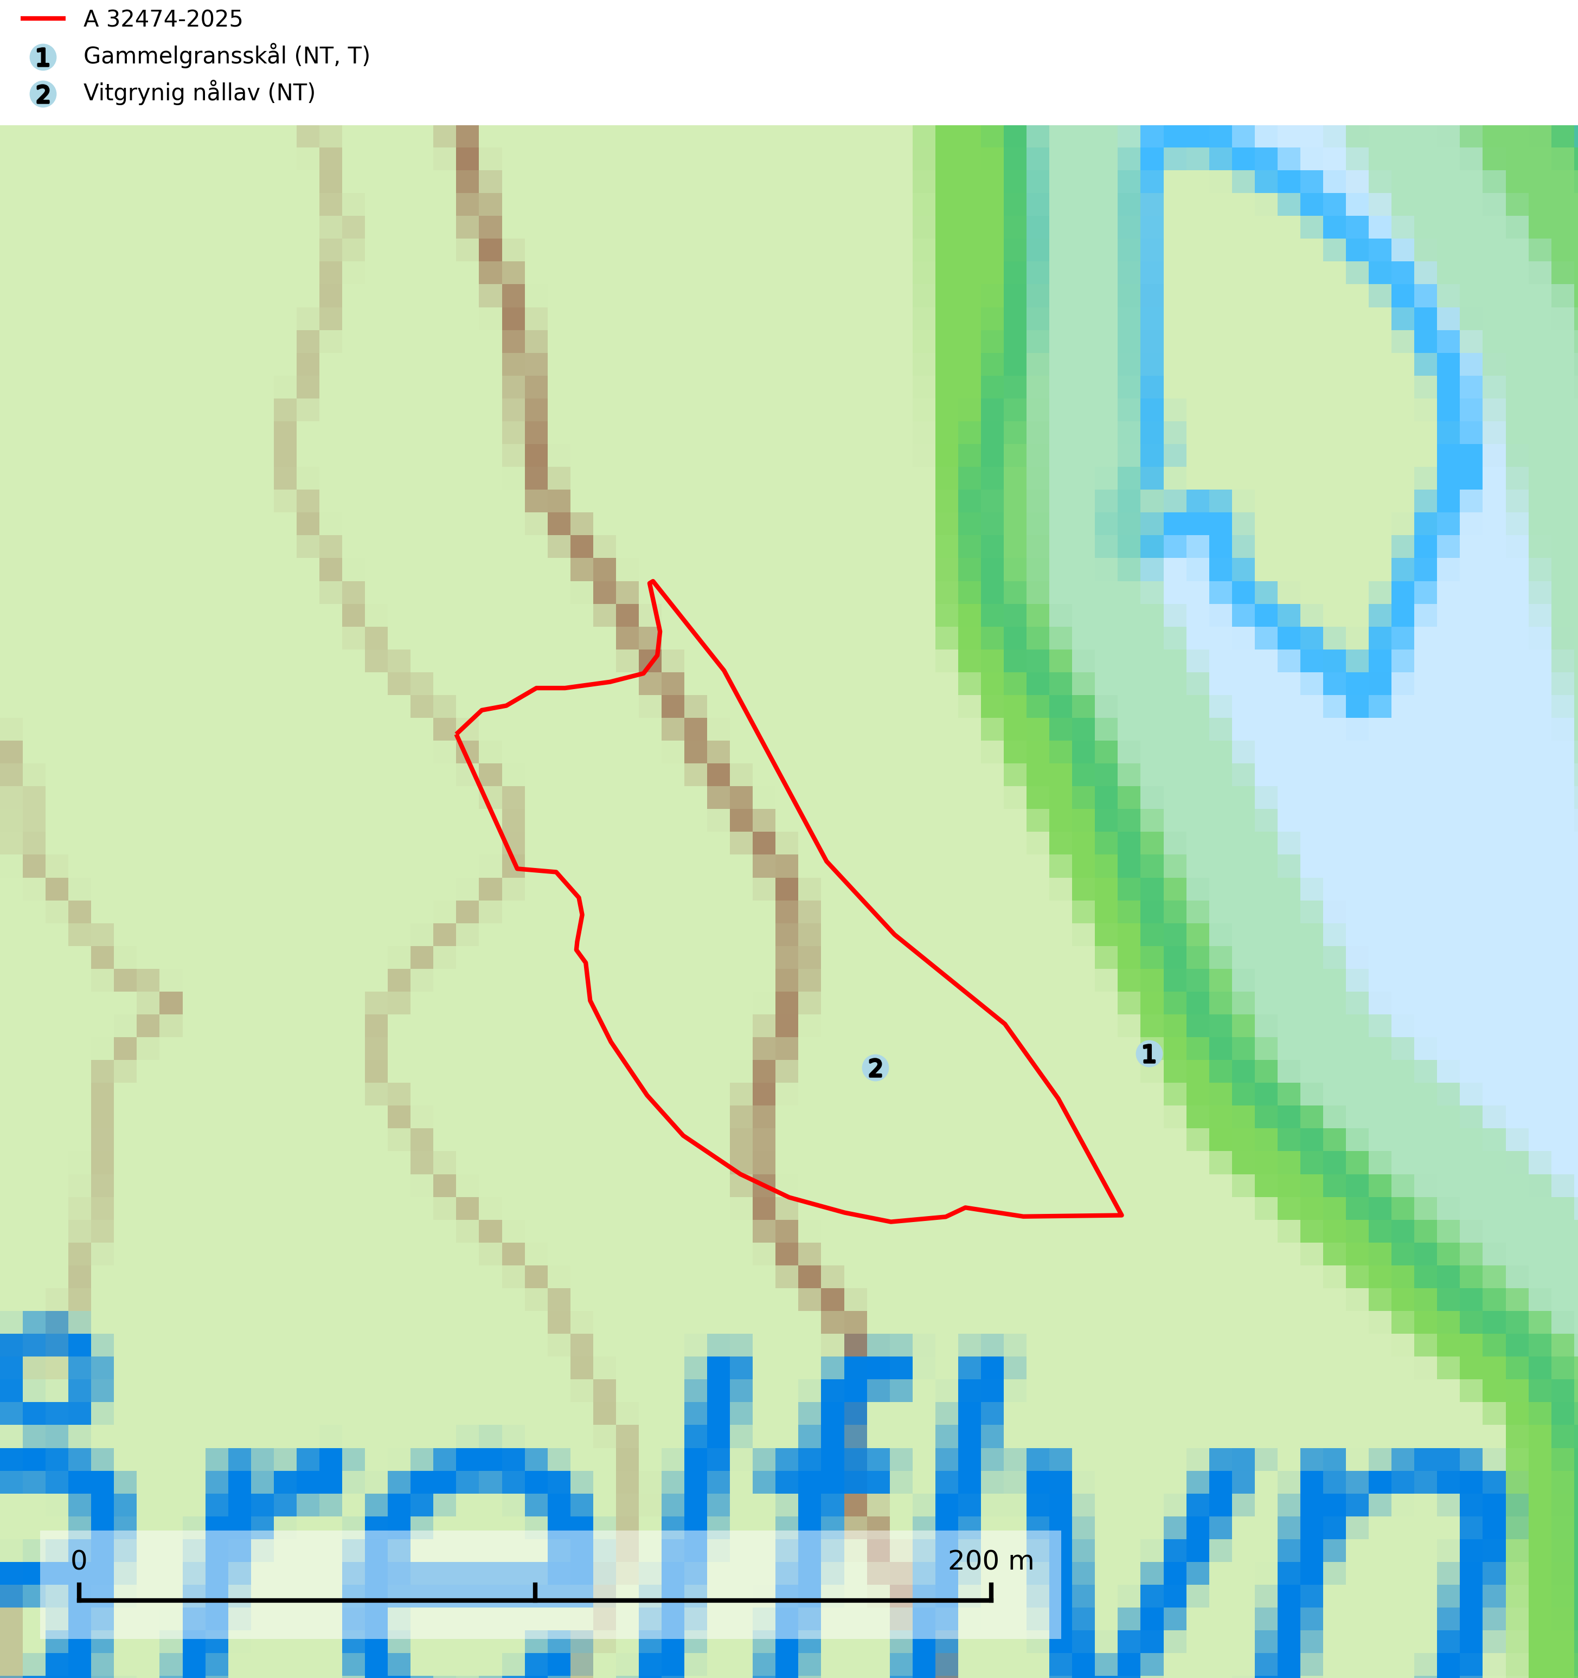
Figur 1. Fyndplatser för naturvårdsarter i och inom 23 meter från avverkningsanmälan. Markörer utan svart kant är placerade på fyndplatsen. Markörer med svart kant är placerade vid sidan av fyndplatsen och har ett svart streck som visar fyndplatsens exakta position. Kartans mittpunktskoordinat är N 7036710, E 522549 i SWEREF 99 TM.
I och inom 23 meter från avverkningsanmälan finns fynd av 2 naturvårdsarter, varav 2 är rödlistade och 1 är typisk (T): gammelgransskål (NT, T) och vitgrynig nållav (NT). Se Figur 1.

Tillsynsbegäran
Vi begär härmed att Skogsstyrelsen fattar beslut enligt miljöbalken som säkerställer att skogens höga naturvärden bevaras samt att EU-lagstiftning efterlevs och att artskyddsbrott förhindras.
Vi önskar även ta del av de ställningstaganden och beslut som myndigheten meddelar till följd av aktuell avverkningsanmälan och föreningens inlaga (se 34 § förvaltningslagen).

Naturvårdsarter och fridlysta arter
Nedan följer beskrivningar av de naturvårdsarter och fridlysta arter som har sina livsmiljöer och växtplatser i den avverkningsanmälda skogen. De påträffade naturvårdsarterna är ett tydligt kvitto på att det rör sig om en skog med höga naturvärden.
Gammelgransskål (NT) är en liten skålsvamp som växer på gamla granar med skrovlig bark. Typiska växtplatser är gransumpskog i myrkanter, bäckdråg, bäckraviner och skuggiga bergssluttningar, men också skog på torrare mark kan hysa arten om beståndet har stark naturskogskaraktär. Bestånd med arten bör behandlas som nyckelbiotoper och sparas vid en slutavverkning. Även gallring bör undvikas. Gammelgransskål är typisk art för 9010 Taiga (SLU Artdatabanken, 2024; Nitare & Skogsstyrelsen, 2019).
Vitgrynig nållav (NT) växer nästan uteslutande på bark av gamla, senvuxna granar i skuggiga lägen med hög och jämn luftfuktighet. Den vanligaste naturtypen för arten är kontinuitetsskogar på frisk mark men den finns också i sumpgranskogar. På lång sikt utgör avverkningar av olikåldriga granskogar av naturskogskaraktär ett allvarligt hot mot arten och skogsbruksåtgärder på eller i närheten av växtplatserna bör undvikas. Naturskogsartade, fuktiga granskogar med förekomster av arten signalerar höga biologiska värden och bör bevaras (SLU Artdatabanken, 2024; Nitare & Skogsstyrelsen, 2019).

